第八单元达标检测卷
时间：90分钟 满分：100分
第一部分：积累运用(35分)
一、选择题。(请将正确答案对应的字母填在括号里)(12分)
1．下列加点字的注音完全正确的一项是( )
A．参差(cī) 正(zhènɡ)月 B．三更(ɡēnɡ) 记性(xìn)
C．供(ɡònɡ)品 明晃(huǎnɡ)晃 D．畜(xù)生 水浒传(zhuàn)
2．给加点字选择正确的意思。
(1)饱经风霜( )
A．吃饱 B．充分
C．满足 D．事物发展到最高限度
(2)张冠李戴( )
A．围巾 B．帽子
C．形状像帽子或在顶上的东西
D．鸟类头上的肉瘤或高出的羽毛
3．下列关于汉字“厨”的说法正确的一项是( )
A．“厨”是个独体字。
B．“厨”共十二画，第九画是“撇”。
C．“厨”能与“大”“师”“房”“御”组成词。
D．“厨”在《新华字典》中的“厂”部和“寸”部都能查到。
4．依次填入下列句中横线处的词语恰当的一项是( )
①______父母是我们中华民族的传统美德。
②这件事给我留下了______的印象。
③伯父的回答我现在记不清了，只记得他的话很______，不容易懂。
④我______地鞠了一躬，把书塞进帆布袋，背起来便走出书店的门。
⑤老师为了培养祖国的下一代付出了很多，我们应该______他们。
A．孝敬 深奥 深刻 恭敬 尊敬
B．孝敬 深刻 深奥 恭敬 尊敬
C．孝敬 深刻 恭敬 深奥 尊敬
D．尊敬 深刻 深奥 恭敬 孝敬
5．对下列句子运用的描写方法判断正确的一项是( )
①他正在厨房里，紫色的圆脸，头戴一顶小毡帽，颈上套一个明晃晃的银项圈。
②我又羞愧，又悔恨，比挨打挨骂还难受。
③“你想，四周黑洞洞的，还不容易碰壁吗？”
A．外貌描写 语言描写 心理描写
B．语言描写 外貌描写 心理描写
C．心理描写 外貌描写 语言描写
D．外貌描写 心理描写 语言描写
6．“哈哈！还是我的记性好。”对这句话的理解正确的一项是( )
A．伯父虽然年纪大了，记性还是很好的。
B．伯父表面上说自己的记性好，其实是在委婉地批评“我”读《水浒传》不认真。
C．伯父当年读《水浒传》很用心，时隔多年，依然记忆犹新。
D．伯父的话是在暗示“我”应该学习他用心读书的态度。
7．“闰土的心里有无穷无尽的希奇的事”，主要反映了闰土( )的特点。
A．机智勇敢 B．活泼可爱
C．聪明能干 D．见多识广
8．“我抛了书，欠身伸手去取笔，——何尝有一丝碎影，只见昏暗的灯光，我不在小船里了。”句中破折号的作用是( )
A．表示解释说明 B．表示意思的转折
C．表示声音延续 D．表示话语中断
9．下列书法作品中哪一个是柳公权的代表作？( )
A．《兰亭集序》 B．《多宝塔碑》
C．《玄秘塔碑》 D．《自叙帖》
10．“快到山顶了，我没有劲儿啦，想休息一会儿。”插在( )最合适。
①清晨，我去爬山。②站在山脚望着巍峨的天马山，我鼓足了劲儿，开始往山上爬。③可是一个比我还小的小女孩在我身边不停地往上爬，我打消了休息的念头。④我站在山上往下望，纵横交错的公路，成片的楼房，茂盛的树林尽收眼底。
A．①②之间 B．②③之间
C．③④之间 D．④之后
11．下列句子中关联词语使用正确的一项是( )
A．你既然有远大的志向，就要脚踏实地去努力。
B．赵强虽然助人为乐，但是受到老师的表扬。
C．昙花芳香、素雅，享有“月下美人”之誉，因而很快就凋谢了。
D．因为金山、银山，所以绿水青山。
二、读拼音，写词语。(5分)
líng lì shùn jiān dàng yàng píng zǎo dǒu rán
( ) ( ) ( ) ( ) ( )
三、根据提示，在横线上填写相应的名言。(7分)
学习了本组课文，我们对中国文化革命的主将——鲁迅有了进一步的了解。他的名句“__________________，__________________”说明他是一个感情丰富的人；他的名句“__________________，________________，____________”说明他是一位勇于奋斗的人；他的名句“________________，________________”是他爱憎分明的真实写照。
四、按要求完成句子练习。(8分)
1．伯父的回答我现在记不清了。(调整语序，保持意思不变)
_______________________________________________________
2．那个拉车的怎么能光着脚拉着车在路上跑呢？(改为陈述句)
_______________________________________________________
3．闰土心里有很多“希奇”事，这让我羡慕。(改为反问句)
_______________________________________________________
4．伯父为自己想得少，为别人想得多。 伯父得到很多人的爱戴。(用恰当的关联词语把两句话合并成一句话)
_______________________________________________________
五、判断题。正确的打“√”，错误的打“×”。(3分)
1．《有的人》是臧克家为纪念鲁迅先生逝世十三周年写的，整首诗运用了对比的写法。( )
2．“好的故事”指的就是作者在文中所描绘的一幅美丽的图画，表现了鲁迅先生对现实生活的否定，对理想的追求。( )
3．在《好的故事》一文中，作者在文章的开头和结尾两次提到“昏沉的夜”，暗喻中国当时很落后。( )
第二部分：阅读欣赏(30分)
(一)
上海××小学六(1)班的王新(12岁)在学习了本单元课文后很想去参观鲁迅的故居，他买了一张车票，请你阅读完车票的正反面后完成练习。
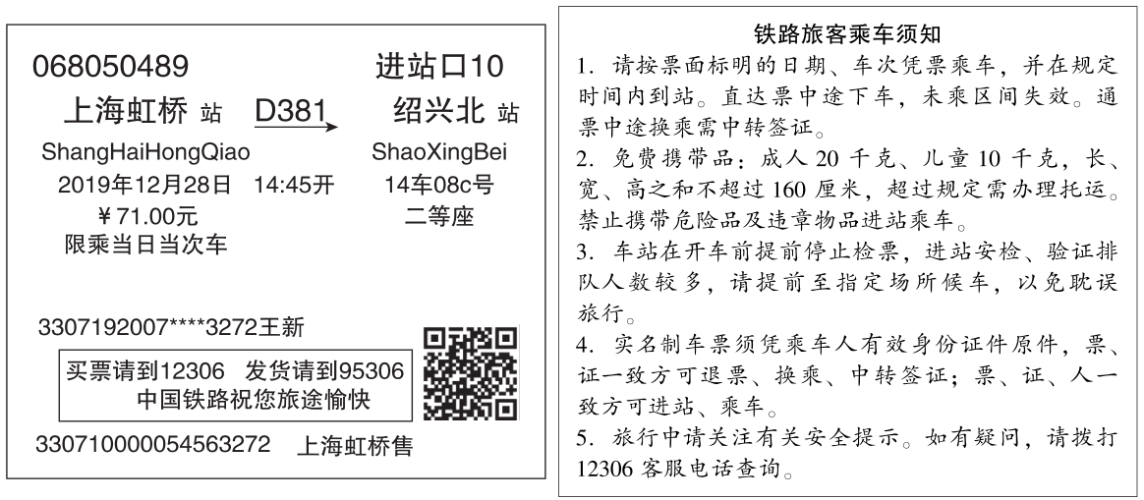
1．判断下列说法的正误，正确的在括号里打“√”，错误的打“×”。(5分)
(1)王新是从上海虹桥站前往绍兴北站，发车时间是2019年12月28日14：45。( )
(2)王新携带的行李箱长60厘米，宽40厘米，高30厘米，重12千克，他不需要办理托运。( )
(3)王新如果中途下车，未乘区间失效。( )
(4)如果时间来不及，王新可以凭票及身份证复印件换乘。( )
(5)车站在开车前提前停止检票，所以王新要提前至指定场所候车。( )
2．王新的同学忘记带身份证了，他想用学生证进站上车，行吗？为什么？(3分)
_______________________________________________________
_______________________________________________________
(二)给颜黎民的信(节选)
颜黎民君：
昨天收到十日来信，知道那些书已经收到，我也放了心。你说专爱看我的书，那也许是我常论时事的缘故。不过只看一个人的著作，结果是不大好的：你就得不到多方面的优点。必须如蜜蜂一样，采过许多花，这才能酿出蜜来，倘若叮在一处，所得就非常有限，枯燥了。
专看文学书，也不好的。先前的文学青年，往往厌恶数学，理化，史地，生物学，以为这些都无足重轻，后来变成连常识也没有，研究文学固然不明白，自己做起文章来也胡涂，所以我希望你们不要放开科学，一味钻在文学里。譬如说罢，古人看见月缺花残，黯然泪下，是可恕的，他那时科学还不发达，当然不明白这是自然现象。但如果现在的人还要下泪，那他就是胡涂虫。不过我向来没有留心儿童读物，所以现在说不出哪些书合适，开明书店出版的通俗科学书里，也许有几种，让调查一下再说罢。
其次是可以看看世界旅行记，借此就知道各处的人情风俗和物产。我不知道你们看不看电影；我是看的，但不看什么“获美”“得宝”之类，是看关于非洲和南北极之类的片子，因为我想自己将来未必到非洲或南北极去，只好在影片上得到一点见识了。
鲁迅
四月十五夜
(有删改)
1．鲁迅和颜黎民交流的主要话题是( )(3分)
A．旅行 B．看电影
C．学数理化 D．阅读
2．鲁迅认为“古人看见月缺花残，黯然泪下，是可恕的”，原因是( )(3分)
A．古人的情感比较脆弱。 B．古人大多多愁善感。
C．古人对大自然的认知很有限。
D．古人爱美丽的鲜花，爱皎洁的明月的程度大大超过了现代人。
3．下列说法符合选文意思的一项是( )(3分)
A．鲁迅认为专看文学书是好的。
B．鲁迅认为要像蜜蜂一样只叮在一处。
C．鲁迅认为只看一个人的著作，结果不大好。
D．鲁迅认为只看一个人的著作，结果是好的。
4．鲁迅就读书问题给颜黎民提了哪些建议？请概括回答。(3分)
_______________________________________________________
5．你觉得鲁迅是一个怎样的人？结合选文内容说说。(4分)
_______________________________________________________
_______________________________________________________
6．你对“阅读”有什么见解？请谈谈你的体会。(不少于两点)(6分)
_______________________________________________________
_______________________________________________________
第三部分：习作表达(35分)
题目：__________，留在记忆深处
在成长的过程中，一定有一些人给你留下了深刻的印象，也许是你的父母、老师、伙伴，或是帮助过你的人……请以“__________，留在记忆深处”为题写一篇记叙文。先把题目补充完整，横线上可以填写这个人的姓名，也可以填写对这个人的称呼。
要求：1.通过一两件事写清楚这个人为什么会留在记忆深处。
2．把重点部分写具体，语句通顺，情感真实，书写工整。

第八单元达标检测卷
第一部分：积累运用
一、1.C 2.(1)B (2)B 3.C 4.B 5.D
6．B 7.D 8.B 9.C 10.B 11.A
二、伶俐 瞬间 荡漾 萍藻 陡然
三、无情未必真豪杰 怜子如何不丈夫 其实地上本没有路 走的人多了 也便成了路 横眉冷对千夫指 俯首甘为孺子牛
四、1.我现在记不清伯父的回答了。
2．那个拉车的不能光着脚拉着车在路上跑。
3．闰土心里有很多“希奇”事，这怎能不让我羡慕呢？
4．因为伯父为自己想得少，为别人想得多，所以伯父得到很多人的爱戴。
五、1.√ 2.√ 3.×
第二部分：阅读欣赏
(一)1.(1)√ (2)× (3)√
(4)× (5)√
2．不行。因为《铁路旅客乘车须知》中规定：实名制车票须凭乘车人有效身份证件原件，票、证一致方可退票、换乘、中转签证；票、证、人一致方可进站、乘车。
(二)1.D 2.C 3.C
4．①不要只看一个人的著作。②不要专看文学书。③可以看看世界旅行记，扩大自己的视野。
5．示例：①鲁迅是一个关心年轻人成长的人，他精心指导青年人阅读。②鲁迅是一个情趣高雅的人，不看“获美”“得宝”之类的电影。
6．示例：①多阅读科幻小说，培养自己的想象力。②多阅读科普读物，拓展自己的知识面。③根据不同的目的采用不同的阅读方法。如：用浏览的方式，大体了解读物的内容。

